Caso de Prueba No. TC-02

Elaborado por: Berny Navarro

Fecha de Creación: 27/02/2026

Descripción
Mostrar un error si el precio es invalido, no acepta condiciones especiales.

Requerimiento Asociado:
RF-1.1 Registrar platillo

Precondiciones
Formulario abierto.

Datos de Prueba:
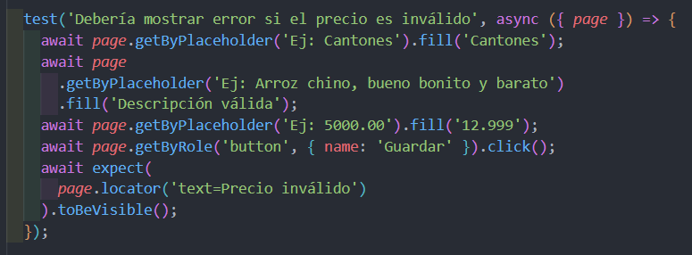

Pasos
Paso | Acción a realizar | Resultado Esperado | Comentarios
1 | Ingresar datos válidos excepto precio | Aceptado
2 | Ingresar precio "12.999" | Aceptado en campo
3 | Presionar Guardar | Se ejecuta validación
4 | Verificar mensaje | "Precio inválido"

Resultados esperados: El sistema muestra error cuando el precio no cumple el formato permitido.
Observaciones: Validación de formato decimal.

